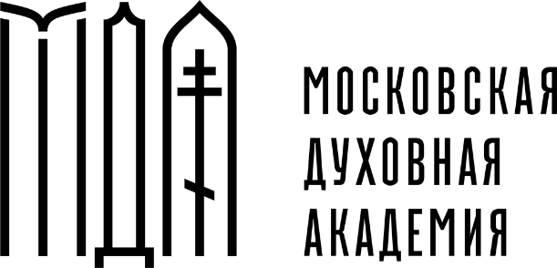
Религиозная организация – духовная образовательная организация высшего образования
«МОСКОВСКАЯ ДУХОВНАЯ АКАДЕМИЯ РУССКОЙ ПРАВОСЛАВНОЙ ЦЕРКВИ»
КАФЕДРА ФИЛОЛОГИИ

При поддержке Учебного комитета Русской Православной Церкви

ИНФОРМАЦИОННОЕ ПИСЬМО

9 декабря 2021 г. кафедра филологии МДА проводит
Всероссийскую студенческую научно-практическую конференцию, посвященную
200-летию со дня рождения Ф.М. Достоевского,
«Герменевтика христианского текста в литературе и языке»

Работа конференции планируется по следующим направлениям:
- Христианские архетипы в русской и зарубежной литературе XIX-XXI вв.
- Рецепция библейского текста в русской классической литературе
- Достоевский в пространстве современной науки и культуры
- Русско-европейские литературные связи: религиозно-философский аспект
- Методологические проблемы религиозно-философской интерпретации художественного текста
- История языка церковнославянской письменности
- Славяно-русская церковная литература как предмет историко-текстологического исследования
- Проблемы интерпретации формально-содержательных особенностей славяно-русской церковной литературы

Рабочий язык конференции: русский.
Форма участия: очная, дистанционная

К участию в конференции приглашаются студенты бакалавриата, магистранты, аспиранты духовных и светских вузов.

Конференция планируется в очно-дистанционном формате: очное участие предполагается в случае отсутствия санитарных ограничений; дистанционное участие будет организовано на платформе ZOOM.

Для участия в конференции необходимо до 20 ноября 2021 г. включительно выслать заполненную регистрационную форму и краткую аннотацию доклада по электронному адресу: mda.slovo@gmail.com

По мере поступления регистрационных форм оргкомитет подтвердит их получение.
Данное информационное письмо является приглашением к участию в конференции.
Оргкомитет планирует публикацию сборника статей по завершении конференции.

РЕГИСТРАЦИОННАЯ ФОРМА
для участия во Всероссийской студенческой научно-практической конференции «Герменевтика христианского текста в литературе и языке»

ФИО участника (полностью) Место для ввода текста.
Место учебы (вуз, факультет, курс) Место для ввода текста.

Телефон Место для ввода текста.
e-mail Место для ввода текста.
Тема доклада / статьи Место для ввода текста.
ФИО научного руководителя (полностью) Место для ввода текста.
Должность, уч. степень, звание
науч. руководителя Место для ввода текста.
Технические средства для чтения доклада Место для ввода текста.
Требуется гостиница / общежитие Выберите.
Форма участия Место для ввода текста.
Аннотация

Ссылка на вход в конференцию (для дистанционного участия) и программа будут размещены на сайте Московской духовной академии и заранее разосланы докладчикам.

Для уточнения возникших вопросов обращайтесь в оргкомитет конференции:

Председатель: Кириллин Владимир Михайлович, доктор филол. наук, профессор, зав. кафедры филологии МДА
Заместитель председателя: Бурмистрова Светлана Владимировна, канд. филол. наук, доцент кафедры филологии МДА (тел.: 8-9017813051)
Секретарь: Семанин Александр, аспирант кафедры филологии МДА (тел: 8-9998293618)
или по электронному адресу конференции: mda.slovo@gmail.com

